MICRO:BIT
CREACIÓ D’UNA MELODIA AMB UN BUZZER
https://makecode.microbit.org/#
1.-
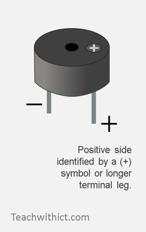

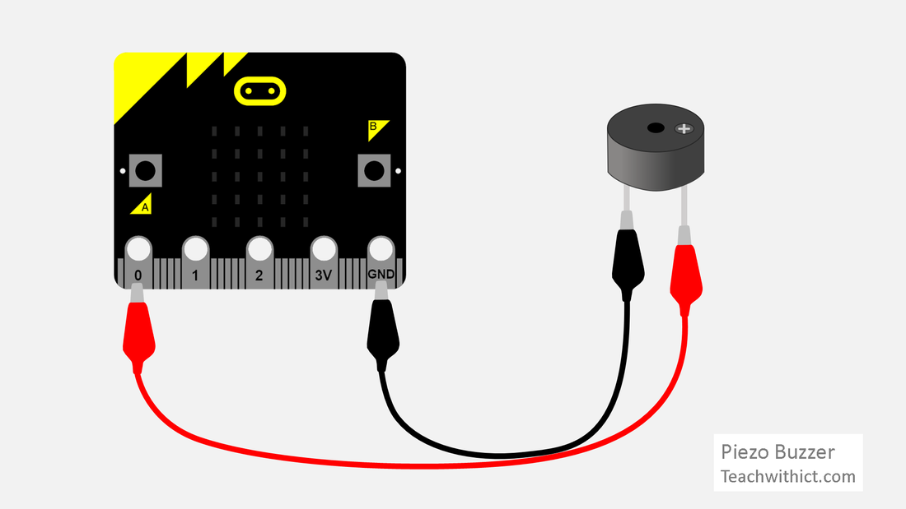

2.- entra a micro:bit i crea aquest programa:
3.- CREA UN RITME AMB A: UN ALTRE AMB B: I UNA ALTRE AMB A: I B:

